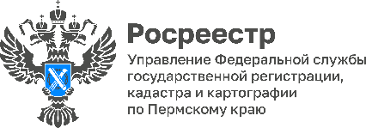
ПРЕСС-РЕЛИЗ

Пермяки стали активнее оформлять права
на недвижимость

За 6 месяцев 2023 года в Управление Росреестра по Пермскому краю поступило 197 958 заявлений о государственном кадастровом учете недвижимого имущества и (или) государственной регистрации прав, что на 13,57% выше чем за первое полугодие прошлого года.
Рост показателей в Пермском крае связан с работой по легализации ранее возникших прав пермяков на дома, гаражи, земельные участки под ними, постановкой объектов недвижимости на кадастровый учет при проведении комплексных кадастровых работ.
Более чем на 25 процентов выросло количество зарегистрированных договоров участия в долевом строительстве (5440 договоров в 2023 году, 4337 – в 2022). При этом 99,5 процентов (5 412 договоров) зарегистрировано с привлечением эскроу-счетов, что снижает риск роста числа обманутых дольщиков.
Всего было оформлено около 60 тысяч земельных участков, более 49 тысяч помещений, 25 тысяч зданий, 8 тысяч сооружений, 235 машино-места и других объектов.
Одно из приоритетных направлений Росреестра Прикамья – развитие электронных услуг.
В Пермском крае на 3,75 процента увеличилась доля услуг, оказываемых в электронном виде. Она составила 57,19 процента от общего числа заявлений, опережая среднероссийский показатель - 52,49 процента.
Электронный формат получения услуг Росреестра пользуется популярностью на площадках кредитных организаций, юридических лиц и в органах власти, которые обеспечивают 100% электронное взаимодействие с органом регистрации. Крупные правообладатели Прикамья, такие как ПАО «Газпром», ООО «Лукойл», ООО «МРСК Урала», ПАО «Т Плюс» перешли на электронный формат взаимодействия при получении услуг Росреестра.
Партнеры краевого Росреестра высоко оценивают преимущества цифрового формата подачи заявлений. Сокращение сроков регистрации, минимизация затрат, удобство и простота электронных сервисов делают бизнес-процессы любого предприятия более эффективными.
Подписание документов электронной подписью равнозначно собственноручной подписи, а направление документов по защищенному каналу связи гарантирует безопасность от вмешательства внешних пользователей.
Использование электронных услуг Росреестра - это быстро, удобно и безопасно.
По данным сайта НашДом.РФ в Пермском крае до конца 2023 года планируются к сдаче 23 многоквартирных дома. Это значит, что еще больше пермяков и жителей края оформят свои права на недвижимость в законном порядке и станут ее полноправными собственниками.

Об Управлении Росреестра по Пермскому краю
Управление Федеральной службы государственной регистрации, кадастра и картографии (Росреестр) по Пермскому краю осуществляет функции по государственному кадастровому учету и государственной регистрации прав на недвижимое имущество и сделок с ним, государственного мониторинга земель, государственному надзору в области геодезии, картографии и земельному надзору, надзору за деятельностью саморегулируемых организаций кадастровых инженеров и арбитражных управляющих. Руководитель Управления Росреестра по Пермскому краю – Лариса Аржевитина.
Контакты для СМИ
Пресс-служба Управления Федеральной службы
государственной регистрации, кадастра и картографии (Росреестр) по Пермскому краю

+7 (342) 205-95-58 (доб. 3214, 3216, 3219)
614990, г. Пермь, ул. Ленина, д. 66/2
press@r59.rosreestr.ru
http://rosreestr.gov.ru/

ВКонтакте:  https://vk.com/rosreestr_59 | Телеграм:  https://t.me/rosreestr_59
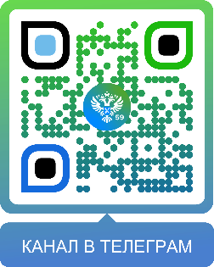
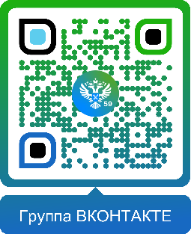

Одноклассники:  https://ok.ru/rosreestr59 | Рутуб:  https://rutube.ru/channel/30420290
